Тема: «Сценарий праздника Осенины»
Развлечение
Старшая группа
Автор: Самохина Ольга Владимировна
Организация: МБДОУ д/с «Ивушка» г. Цимлянска.
Цель:
Закреплять и расширять знания детей о традициях, обрядах, обычаях русского народа, через песни, загадки, пословицы, поговорки.
Помочь детям проявить творческие способности, эмоциональную свободу.
Создать и поддерживать у детей хорошее, праздничное настроение.
Ведущий: Здравствуйте, гости дорогие! С праздничком вас, с Осенинами. Эх, хорошо, урожай собран, все хлопоты позади, теперь и повеселиться можно!
Песня «Осень»
Ребенок: Вот и осень наступила
Вслед за летом, точно в срок
И в садах позолотила каждый маленький листок
Листья стайками летят,
Начинается-листопад!

Ребенок: Ходит осень по дорожке
Промочила в лужах ножки
Льют дожди, и нет просвета
Затерялось где-то лето.
Ходит осень, бродит осень,
Ветер с клена листья сбросил
Под ногами коврик новый
Желто-розовый кленовый.

Ребенок: Унылая пора! Очей очарованье!
Приятна мне твоя прощальная краса-
Люблю я пышное природы увяданье,
В багрец и золото одетые леса.

Ребенок: Птички на юг улетают,
Утки, грачи, журавли
Вот уж последняя стая
Крыльями машет вдали.

Ведущая: Ребята, да к нам сама красавица Осень пожаловала. Милости просим!
Осень (раскланивается на три стороны): Здравствуйте, дети! Здравствуйте, взрослые! Торопилась к вам, спешила.
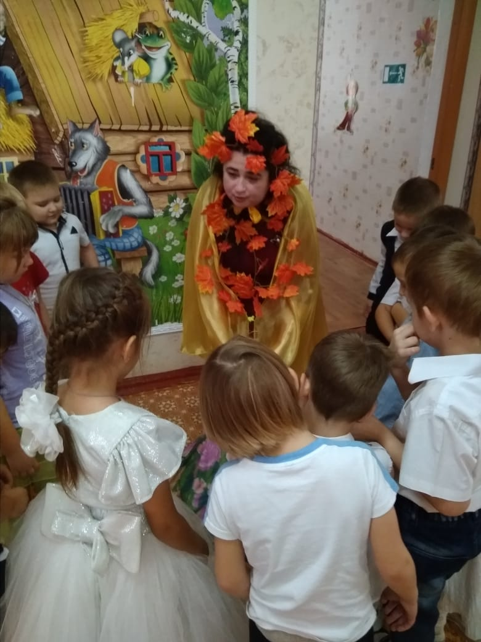
Ведущий: С чем пожаловала к нам, милая Осень?
Осень: С богатым урожаем, с обильными хлебами, с высокими снопами, с листопадом, с дождем, с перелетным журавлем!
Дети исполняют песню: «Осенняя песня» муз. слова Н. Лукониной
Осень: А еще я принесла полное лукошко загадок, да веселых игр.
Ведущая: Вот спасибо тебе, так скорее доставай их из своей корзинки.
Осень: Хорошо, вот первые мои подарки-загадки.
Один льет, другой пьет, третий зеленеет. (Дождь, земля, хлеб.)
Без рук, без ног под окном стучится, в избу просится. (Ветер)
Меня бьют, колотят, ворочают, режут; я все терплю и всем добром плачу. (Земля)
Летают, кружатся, на землю ложатся, с земли не встают, и тут пропадут. (Листья)
Осень: Молодцы, дети, отгадали мои загадки.
Танец с листочками
Ребенок: Так давайте славить Осень
Песней, пляской и игрой!
Будут радостными встречи,
Осень, это праздник твой!
Осень: Что же дети скорей вставайте,
Дружно песню запевайте.
Песня «Осень золотистая»
Осень: Настало время для веселых игр.
Эстафета « Раз, два, три ! Листья собери!»
Дети идут гулять под музыку. Когда музыка останавливается, ведущий даёт команду – собрать листья. Например: «Раз-два-три! Кленовые листья собери!» или «Раз-два-три! Листья жёлтого цвета собери!» варианты команд можно разнообразить, ориентируясь на размер, цвет, принадлежность к дереву. Каждый раз после проверки выполнения задания дети отдают листья ведущему. Он их снова разбрасывает. В последний раз листья кладут в корзинку и убирают.
Ребенок: Листья танцуют, листья кружатся
И ярким ковром мне под ноги ложатся.
Как будто ужасно они занятые,
Зеленые, красные и золотые…
Листья кленовые, листья дубовые,
Пурпурные, алые, даже бордовые…
Бросаюсь я листьями вверх наугад-
Я тоже устроить могу листопад!
Аттракцион «Собери грибы»
Посередине зала рассыпаны грибы, среди съедобных грибов есть ядовитые. Ведущий вызывает 2 детей. По сигналу: «Раз-два-три! Грибы скорее собери!» участники начинают собирать грибы. Звучит весёлая музыка. В конце все вместе проверяют, у кого грибов больше и у кого только съедобные грибы.
Ребенок: Летом огород -что город!
В нём -сто тысяч горожан:
Помидор, горох, капуста,
Кабачок и баклажан.
А по осени там пусто!
Скоро в град придёт зима
Люд разъехался в корзинах
В погреба и закрома!
Игра –эстафета «Картофельная грядка»
На одном конце комнаты ставим две корзиночки. На втором (рядом с каждой командой) на столике по глубокой миске с картошкой. Дети должны в ложке перенести всю картошку в корзинки – собрать урожай и не уронить его на пол.
Ведущая: Дорогая Осень, щедрая ты, удалая, но мы тоже в долгу не останемся и подарим тебе стихи и песни.
Песня о зонтиках сл.муз.Г.Голево
Ведущий: А еще ребята знают о тебе приметы, поговорки:
1.От осени к лету поворота нету.
2.В осеннее ненастье семь погод на дворе: сеет, веет, крутит, мутит, рвет, сверху льет, снизу метет.
3.Осенью и воробей богат.
4.Осень-запасиха, зима-подбериха.
5.Холоден батюшка - сентябрь, да кормить горазд.
6.Много желудей на дубу уродилось - к лютой зиме.
7.Если осенью паутина по растениям стелется - тепло будет.
8.Если в лесу много рябины - осень будет дождливой.
9.Если листопад пройдет скоро, надо ожидать суровой зимы.
Ведущий: Природа плачет, ей сегодня грустно –
Наверно не хватает теплоты…
А может, плачет, что в садах так пусто,
Что птицы не поют и не цветут цветы.
Осень: Спасибо, ребятки, за ваши замечательные подарки. По душе они мне пришлись, остался в моей корзинке последний подарок, сказка «Осенний веночек»
- Жила-была девочка Машенька, осенью, когда весь урожай был собран, решила она сходить погулять, да веночек из осенних листьев сплести.
Выходит Машенька, поет русскую народную песню «Кукушечка», присаживается на лесной поляне, плетет венок.
Машенька: Вот и веночек готов, какой красивый получился.
Звучит фонограмма завывания ветра, шум дождя. Появляются Ветер, Дождь Вихорь, кружат вокруг Маши, та пугается, закрывает лицо руками. Они срывают с Маши венок и уносят его.
Осень: Схватили Ветер, Вихорь, Дождь Машенькин венок, понесли по чистому полю, по сырому бору, да бросили в синее море. Пошла Маша искать свой веночек, а навстречу ей идут три славных молодца.
1: Здравствуй, красна девица! Куда путь держишь?
Маша: Я иду, свой венок ищу.
2: Отгадай наши загадки, и мы поможем твой венок найти….
Осень: Согласилась Машенька на этот уговор-условие. Вот добры молодцы и загадывают…..
3: Что без огня горит?
Маша: Солнце без огня горит!
3: Что чаще лесу?
Маша: Звезды чаще лесу!
1: Что шумит без приметы?
Маша: Ветер шумит без приметы.
1: Что бежит без прогону?
Маша: Вода бежит без прогону.
2: Что цветет без расцвету?
Маша: Ель цветет без расцвету.
2: Добро-хорошо ты наши загадки отгадала. А знаешь ли, ты девица, кто мы такие, куда идем и что делаем?
Маша: Нет.
Осень: Это сыновья мои, Машенька: буйный Ветер, дробный Дождь, шибкий Вихрь…
1: Мы наперед матушки идем, дорогу метем.
2: По дубравам ходим-гуляем, деревья раздеваем, цветьё да листья срываем, в землю зарываем.
3: Это мы у тебя веночек сорвали-унесли, но за твою смекалку, догадливость мы венок тебе вернем.
Осень: Вот твой венок, Машенька, вот и сказочке конец. Понравилась она вам, ребята?
Дети: Да!
Осень: Нам пора в путь-дорогу собираться, дела ждут, но прежде примите мои гостинцы: яблоки.
Звучит народная музыка, Осень раздает детям угощение, прощается и уходит.
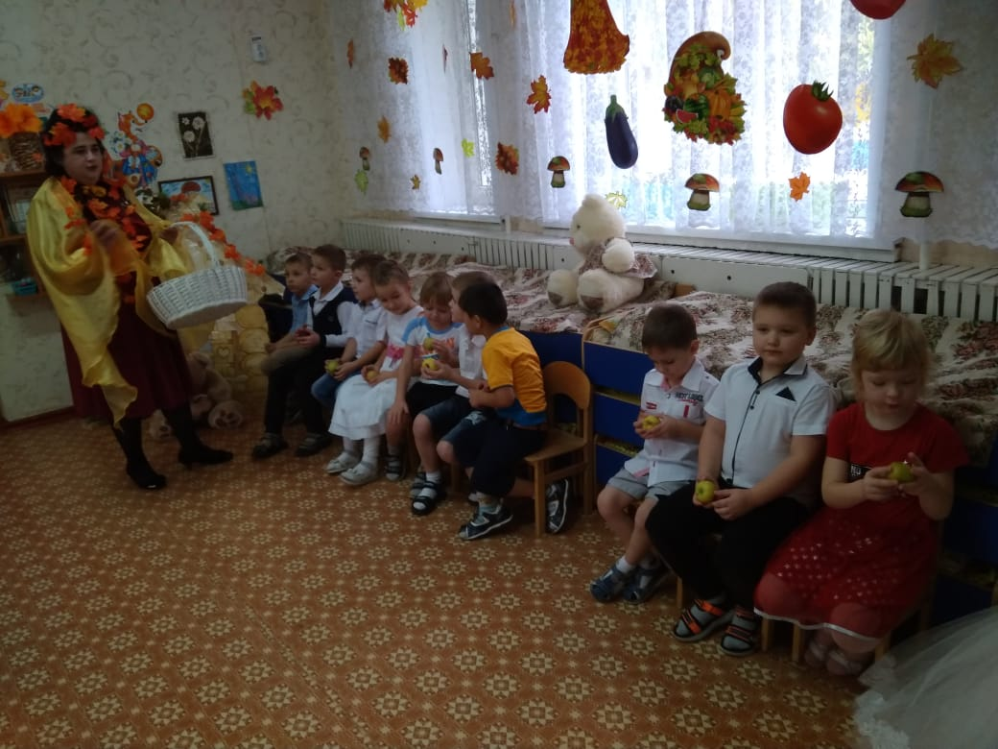
Песня «Что нам осень принесет»
